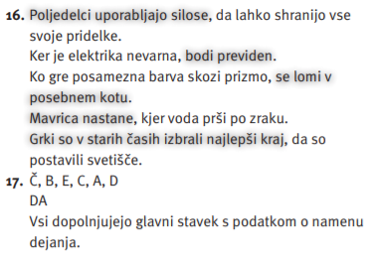
6. ura SLJ 8.abc skupina Kavčič 7. april
Preglej rešitve.
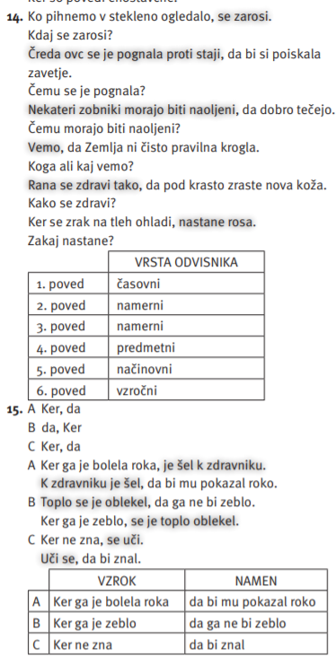
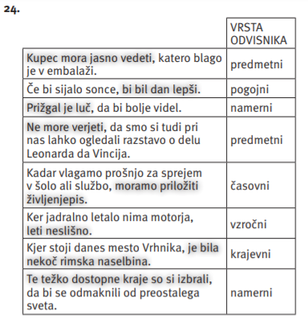

Vsak se kdaj znajde v zagati in potrebuje pomoč. Včasih ti lahko pomaga že, da svojo težavo razkriješ prijatelju, staršem ali celo popolnemu tujcu. Marsikatero rešitev najdeš v spletnih klepetalnicah, v rubrikah časopisov, v katerih ti svetujejo strokovnjaki z različnih področij. Na strani https://eucbeniki.sio.si/slo8/2326/index.html reši kratek kviz o tem, kakšen si ti kot poslušalec in svetovalec. In? Se te splača prositi za nasvet?
Pri svetovanju in iskanju nasveta moram upoštevati, da niso vsi nasveti primerni za vsakega posameznika, saj se ljudje med seboj razlikujemo. Presoditi moramo, ali nam bo nasvet res koristil, kdo je svetoval (strokovnjak za določeno področje, ki se nanaša na mojo težavo, ali laik, ki nima znanja in samo predvideva, kako bi lahko rešil težavo).
Kot si že ugotovil, je naša današnja tema besedilna vrsta nasvet strokovnjaka. V DZ preberi besedilo 34/18 in reši nalogi 19 in 20.
Nato v zvezek zapiši: Nasvet strokovnjaka je neumetnostno in načeloma javno besedilo, v katerem strokovnjak ustno ali pisno svetuje bralcu/poslušalcu. Sogovorca se ne poznata, zato se vikata. Nasvete lahko dobimo osebno pri strokovnjakih, na spletnih forumih (niso pa vsi strokovni!), v časopisih, revijah, priročnikih, radijskih in televizijskih oddajah.
Če bi ti potreboval nasvet in bi pisal npr. teti Justi v PIL, kateri nagovor in pozdrav bi izbral?
Tako je, Spoštovana teta Justi! (ker je to njen vzdevek, če bi poznali priimek, bi napisali gospa ta in ta) in Lep pozdrav/Lepo v/Vas pozdravljam!.
Za radovedneže: https://www.pil.si/svetovalnica.

